导师简介
姓名 | 赵年 | 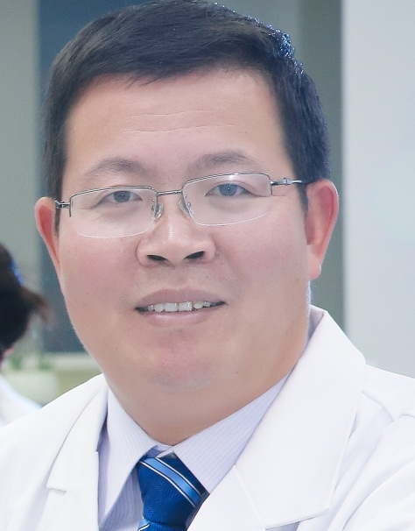
出生年月 | 1972年7月
单位 | 湖北医药学院第二临床学院/附属国药东风总医院
所属学科 | 临床医学-放射医学与核医学-影像诊断
职称、职务 | 副教授、主任医师、硕士生导师、医学影像中心主任
E-mail | 601371311@qq.com
联系方式（办公电话） | 0719-8259441
研究方向 | 1. 影像诊断 2. 及介入治疗
个人简介 | 赵年,男,1972年7月出生, 副教授，湖北医药学院附属国药东风总医院医学影像中心主任，主任医师，医学影像学教研室主任，硕士生导师。湖北省医师协会放射医师分会常委，湖北省医学会放射专业委员会委员，湖北省医学会介入医学专业委员会委员，湖北省抗癌协会肿瘤介入专业委员会委员，国家装备协会磁共振技术专业委员会委员，十堰市医学会放射专业委员会主任委员。临床放射学杂志编委。  主持完成科研项目三项，发表核心期刊论文二十余篇，sci论文1篇，参编专著二部。

